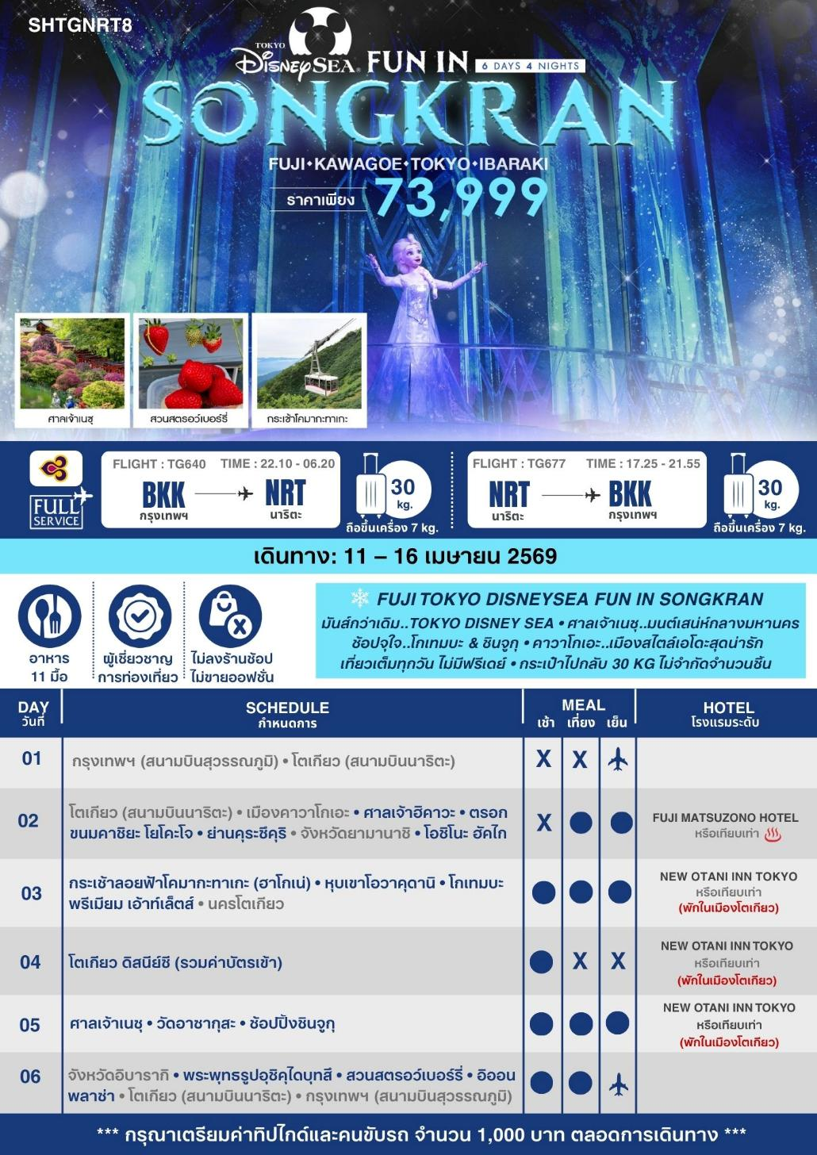

โปรแกรมการเดินทาง


19.00 น. พร้อมกันที่ สนามบินสุวรรณภูมิ อาคารผู้โดยสารขาออก (ระหว่างประเทศ) ชั้น 4 ประตู 2 เคาน์เตอร์ D สายการบิน THAI AIRWAYS (TG) โดยมีเจ้าหน้าที่จากทางบริษัทฯ คอยต้อนรับ และอำนวยความสะดวกแก่ท่านก่อนออกเดินทาง
**สำคัญมาก !! ประเทศญี่ปุ่นไม่อนุญาตให้นำอาหารสดจำพวก เนื้อสัตว์ พืช ผัก ผลไม้ เข้าประเทศ หากฝ่าฝืนมีโทษปรับและจับ**

22.10 น. เหินฟ้าสู่ สนามบินนาริตะ โดยสายการบิน THAI AIRWAYS เที่ยวบินที่ TG640
- เที่ยวบินหรือเวลาอาจมีการเปลี่ยนแปลง ทั้งนี้ขึ้นอยู่กับสายการบินเป็นผู้กำหนด
- ขอสงวนสิทธิ์ในการเลือกที่นั่งบนเครื่องบิน เนื่องจากการจัดที่นั่งบนเครื่องบิน เป็นสิทธิ์ของเจ้าหน้าที่เช็คอิน ซึ่งทางบริษัทไม่สามารถเข้าไปแทรกแซงได้
กรณีผู้เดินทางต้องการขอวีลแชร์ที่สนามบิน กรุณาแจ้งกับทางบริษัททัวร์ฯ ทันที หลังจากที่ ท่าน ชำระเงินมัดจำค่าทัวร์เรียบร้อยแล้ว
หมายเหตุ : หากผู้เดินทางต้องการนำวีลเเชร์ส่วนตัวไปเอง จะต้องเป็นวีลแชร์ที่ไม่มีแบตเตอรี่

(บริการอาหารและเครื่องดื่มบนเครื่อง)

**การบริการอาหารและเครื่องดื่มบนเครื่องบิน เป็นบริการของสายการบิน ทั้งนี้อาจจะมีการเปลี่ยนแปลงได้ขึ้นอยู่กับนโยบายของสายการบิน โดยไม่ต้องเเจ้งให้ทราบล่วงหน้า**
06.20 น. เดินทางถึง สนามบินนาริตะ (เวลาท้องถิ่นเร็วกว่าไทย 2 ช.ม. กรุณาปรับนาฬิกาของท่านเป็นเวลาท้องถิ่นเพื่อสะดวกในการนัดหมาย) หลังผ่านพิธีการตรวจคนเข้าเมืองและศุลกากรเรียบร้อยแล้ว
นำท่านเดินทางสู่ เมืองคาวาโกเอะ นำท่านขอพรความรัก ณ ศาลเจ้าฮิคาวะ เป็นศาลเจ้าที่เขาว่าเด็ดนักเรื่องขอพรความรัก ภายในมี “อุโมงค์เอมะ” เอมะ คือ แผ่นไม้ที่เราเขียนขอพร และนำมาผูกจนกลายเป็นซุ้มคล้ายอุโมงค์ เป็นจุดที่นักท่องเที่ยวนิยมถ่ายรูปทำคอนเทนต์จำนวนมาก นอกจากนี้สายมูไม่ควรพลาด ท่านยังสามารถซื้อเครื่องรางต่างๆ ที่ไม่ใช่เฉพาะด้านความรัก ยังมีด้านสุขภาพ ด้านการเงิน การงาน การเรียน เดินทางปลอดภัย และโชคลาภ ก็มีมากมายให้ท่านได้เลือกไว้เป็นของฝากของที่ระลึกอีกด้วย
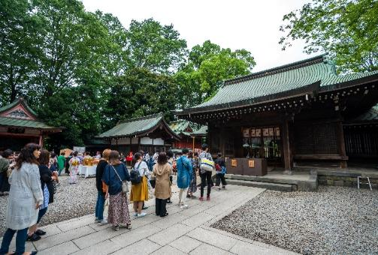
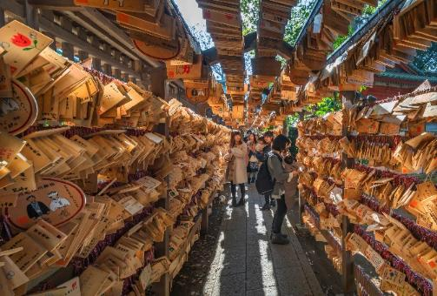

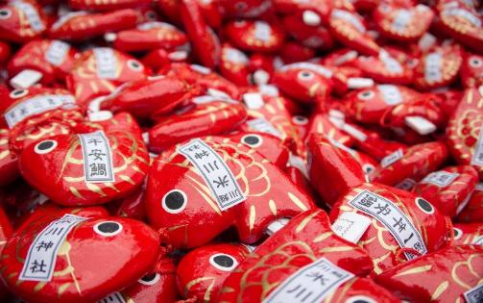
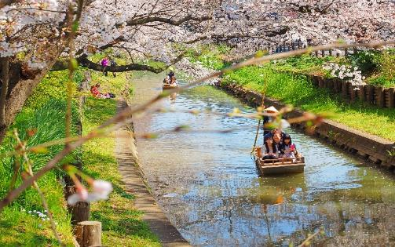

จากนั้นนำท่านสัมผัสเสน่ห์ เมืองคาวาโกเอะ ที่อนุรักษ์สถาปัตยกรรมเก่าแก่ของญี่ปุ่นจนได้รับสมญานามว่า “โคะเอโดะ” หรือ “เมืองเอโดะน้อย” เพลิดเพลินกับการเดินชมย่านเมืองเก่าที่มีบ้านเรือนสมัยเอโดะเรียงราย
เที่ยง รับประทานอาหารกลางวัน ณ ภัตตาคาร
บ่าย พาท่านอิสระลิ้มรสอาหารและขนมหวานอร่อยๆ ที่ ตรอกขนมคาชิยะ โยโคะโจ หรือ “Penny Candy Alley” ซึ่งมีร้านขนมถึง 70 ร้าน นอกจากนี้มีพิพิธภัณฑ์มันหวานที่จัดแสดงวิธีการผลิตขนมจากมันหวาน และเดินไปที่ ย่านคุระซึคุริ ที่มีอาคารประวัติศาสตร์ยาวนานกว่า 400 ปี ถ่ายภาพคู่กับหอระฆัง Toki no kane สัญลักษณ์ของเมืองที่ยังคงบอกเวลาให้ชาวเมืองได้ฟังตั้งแต่อดีตจนถึงปัจจุบัน รวมถึงร้าน Starbucks ที่ผสมผสานความทันสมัยเข้ากับการรักษาสถาปัตยกรรมดั้งเดิมไว้ได้อย่างลงตัว ถือเป็นหนึ่งในจุดหมายที่ไม่ควรพลาดเมื่อมาเยือนญี่ปุ่น!
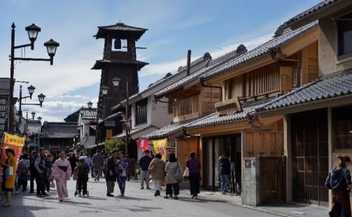
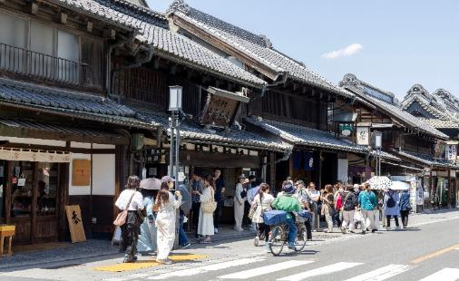

จากนั้นนำท่านเดินทางสู่ จังหวัดยามานาชิ นำท่านสู่ โอชิโนะ ฮัคไก บ่อน้ำธรรมชาติกับความเลื่อมใสศรัทธาในภูเขาไฟศักดิ์สิทธิ์ฟูจิยาม่า เวลาแสนยาวนานจากการละลายของหิมะบนภูเขาไฟฟูจิที่ไหลซึมลึกลงพื้นบริเวณที่ลุ่ม ทำให้เกิดน้ำซึมขังขยายวงกว้างกลายเป็นบ่อขนาดย่อม น้ำในบ่อแต่ละบ่อใสสะอาดจนเกิดสะท้อนที่สวยงาม ต่อมาในปี ค.ศ. 1985 สถานที่แห่งนี้ได้รับการคัดเลือกเป็น 1 ใน 100 อันดับแหล่งน้ำจากธรรมชาติที่ดีที่สุดของญี่ปุ่น ท่านสามารถเลือกซื้อสินค้าพื้นเมืองต่างๆ และสินค้าเกษตรกรรมที่ชาวบ้านนำมาขายระหว่างทางได้ ไม่ว่าจะเป็นผักภูเขาที่สดกรอบ ผลไม้อบแห้ง ถั่ว มันญี่ปุ่น และอื่นๆ อีกมากมาย
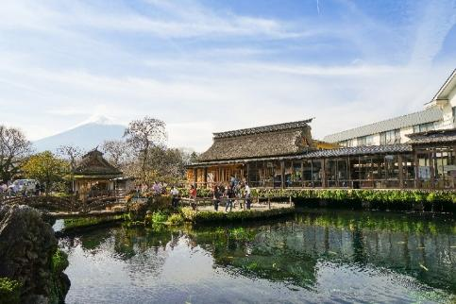
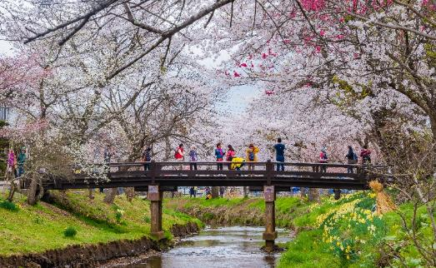

พักที่ FUJI MATSUZONO HOTEL หรือเทียบเท่า ห้องพักวิวฟูจิทุกห้อง
ค่ำ รับประทานอาหารค่ำ ณ ห้องอาหารโรงแรม เมนูพิเศษ..บุฟเฟ่ต์ขาปูไม่อั้น
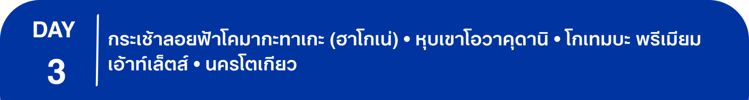
หลังรับประทานอาหารแล้วเชิญท่านพักผ่อนไปกับการแช่ ออนเซ็น น้ำแร่ธรรมชาติผ่านความร้อนใต้พิภพเพื่อผ่อนคลายความเมื่อยล้าเลือดลมเดินดีเสริมสุขภาพให้กระปรี้กระเปร่าผิวพรรณสดใสมีน้ำมีนวลช่วยระบบการเผาผลาญของร่างกายให้อยู่ในสภาพคงที่ความอัศจรรย์แห่งการอาบน้ำแร่แบบญี่ปุ่นนี่เองทำให้มีผู้กล่าวว่า => หากมาที่ญี่ปุ่นแล้วไม่ได้ลงอาบน้ำแร่ก็เหมือนกับว่าท่านมาไม่ถึงญี่ปุ่น!

เช้า รับประทานอาหารเช้า ณ ห้องอาหารโรงแรม
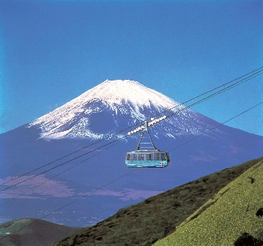
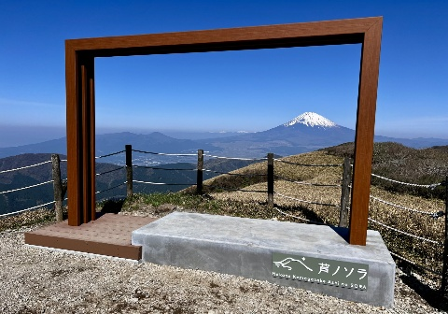
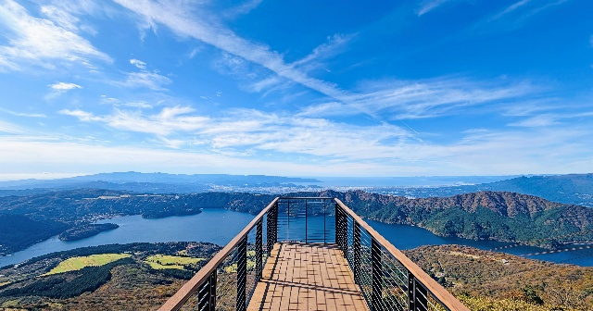
นำท่านขึ้น กระเช้าลอยฟ้าสู่ยอดเขาโคมากาทาเกะ ที่มอบทัศนียภาพพาโนรามา 360 องศา แบบเปิดโล่ง มองเห็น ทะเลสาบอะชิโนะโกะ, อ่าวซากามิ ในวันที่อากาศดีสามารถเห็น Tokyo Skytree ได้ และห้ามพลาดสำหรับผู้ที่อยากเห็นทะเลสาบฮาโกเนะพร้อมภูเขาไฟฟูจิจากมุมสูงในครั้งเดียว ซึ่งในเมษายน 2025 มีจุดเช็คอินใหม่อีกด้วย
นำท่านนั่งรถบัสสู่ หุบเขาโอวาคุดานิ ที่มีไอร้อนและกลิ่นกำมะถันลอยขึ้นจากพื้นดิน ห้ามพลาดจุดชมวิวระเบียงกระจกโฉมใหม่ ที่ยืนมองพลังโลกใต้เท้าอย่างตื่นตาตื่นใจ ท่ามกลางวิวที่หากฟ้าเปิดจะเห็น ภูเขาไฟฟูจิ เด่นตระหง่าน ซึ่งเป็นประสบการณ์ที่ไม่เหมือนที่ไหนในญี่ปุ่น พิเศษ..ไอศกรีมท่านละ 1 เสิร์ฟ
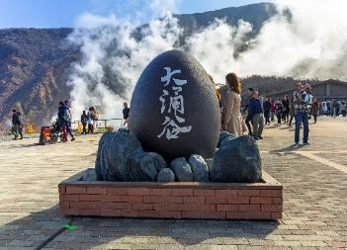
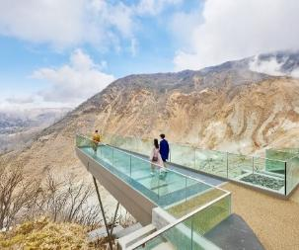
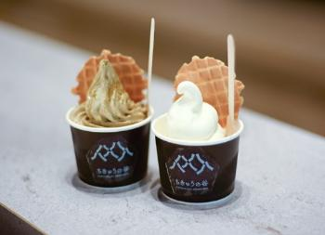

เที่ยง รับประทานอาหารกลางวัน ณ ภัตตาคาร
บ่าย เชิญท่านอิสระช้อปปิ้ง โกเทมบะ พรีเมียม เอ้าท์เล็ตส์ ที่รวบรวมสินค้าแบรนด์เนมดังระดับต้นๆ ทั่วโลกมาไว้ด้วยกัน ณ บริเวณ TOMEI EXPRESSWAY ที่เชื่อมระหว่าง เม้าท์ไฟฟูจิ-ฮาโกเน่ มหานครโตเกียว ช่วงช้อปกระหน่ำ! สินค้าปลอดภาษีหลากสไตล์ยี่ห้อดังเกือบ 200 แบรนด์ ไม่ว่าจะเป็นGUCCI, AMINI, PRADA, NIKE, DESILE, BALLY, COACH, GAP, HUGO BOSS, VERSACE, YVES SAINT LAURENT, RIVE GAUCHE หรือจะเป็นหมวดสินค้า INTIMATE APPAREL อาทิ KID BLUE, TRIUMPH หรือจะเป็นหมวด HOME FASHION, FRAGRANCE OUTLET ฯลฯ นอกจากนี้ยังมีหมวดสินค้าอื่นๆ อาทิเช่น รองเท้า กระเป๋า เสื้อผ้าเด็ก ซึ่งทุกชิ้นเป็นของแท้ราคาถูกพิเศษกว่าในห้างสรรพสินค้าที่รวบรวมไว้ในพื้นที่กว่า 400,000 ตารางฟุต นับได้ว่าเป็นสวรรค์ของทั้งนักช้อปชาวญี่ปุ่น และนักท่องเที่ยวผู้มาเยือนอย่างแท้จริง และนักท่องเที่ยวผู้มาเยือนอย่างแท้จริง
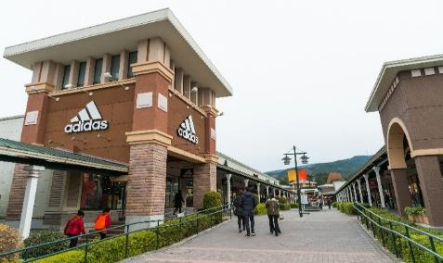
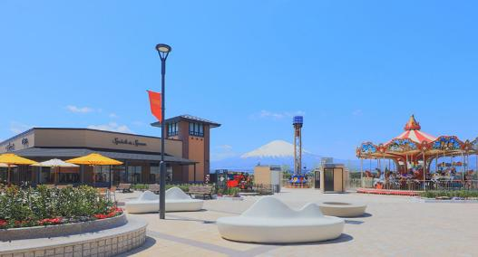

นำท่านเดินทางสู่ นครโตเกียว
พักที่ NEW OTANI INN TOKYO หรือเทียบเท่า พักในเมืองโตเกียว

ค่ำ รับประทานอาหารค่ำ ณ ภัตตาคาร เมนูพิเศษ..บุฟเฟ่ต์ชาบู

เช้า รับประทานอาหารเช้า ณ ห้องอาหารโรงแรม
นำท่านเดินทางไปยัง โตเกียว ดิสนีย์ซี สวนสนุกระดับโลกที่มีเอกลักษณ์เพียงแห่งเดียวในโลก ถ่ายทอดบรรยากาศการผจญภัยผ่านธีม “ท้องทะเล” และดินแดนแฟนตาซีสุดอลังการ เพลิดเพลินกับเครื่องเล่นชื่อดัง การแสดงตระการตา และมุมถ่ายรูปสวยราวกับอยู่ในโลกนิทาน เหมาะสำหรับทุกเพศทุกวัย และเป็นแลนด์มาร์กที่ห้ามพลาดเมื่อมาเยือนโตเกียว
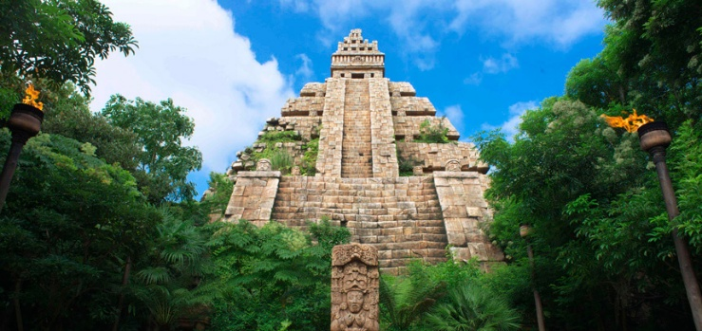
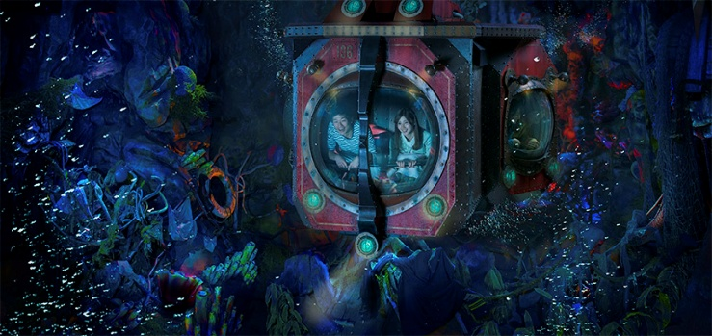
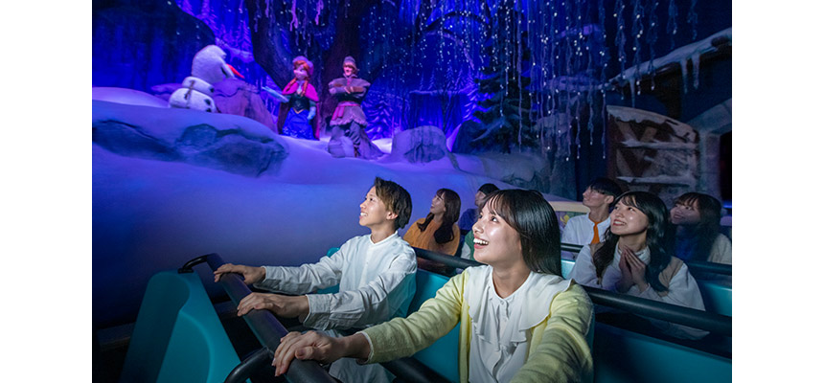
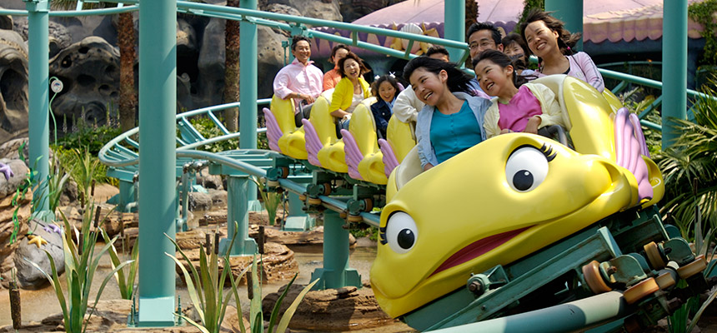
***อาหารกลางวันและค่ำอิสระตามอัธยาศัยเพื่อให้ท่านใช้เวลาในสวนสนุกได้อย่างคุ้มค่า***

พักที่ NEW OTANI INN TOKYO หรือเทียบเท่า พักในเมืองโตเกียว

เช้า รับประทานอาหารเช้า ณ ห้องอาหารโรงแรม
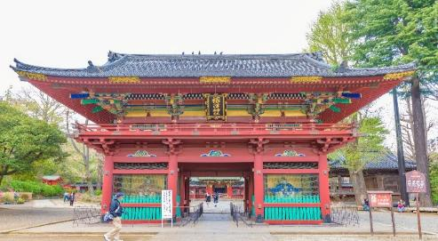
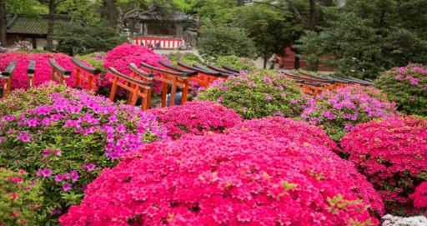
นำท่านสู่ ศาลเจ้าเนซุ อันเก่าแก่กว่า 1,900 ปี โดดเด่นด้วยสถาปัตยกรรมสีแดงคลาสสิกและอุโมงค์เสาโทริอิเรียงยาว ให้บรรยากาศผ่อนคลายไม่พลุกพล่าน และช่วงกลางเมษายนตรงกับฤดูดอกอาซาเลียบานกว่า 3,000 ต้น เปลี่ยนสีสันรอบศาลเจ้าให้สดใส เหมาะทั้งการไหว้ขอพรเรื่องความราบรื่นและการเริ่มต้นสิ่งใหม่ หมายเหตุ..ดอกไม้บานจำนวนมาก หรือ น้อย ทั้งนี้ขึ้นอยู่กับสภาพอากาศแต่ละวัน
จากนั้นพาท่านไปแลนด์มาร์คที่มีชื่อเสียงมากที่สุดในโตเกียว ณ วัดเซ็นโซจิ (วัดอาซากุสะ) ขอพรองค์เจ้าแม่กวนอิมในวิหารหลวงอันเป็นที่เคารพของชาวญี่ปุ่น จุดถ่ายรูปยอดฮิตอยู่ตรงประตูทางเข้าวัด "โคมแดงคามินาริมง" ที่มีขนาดใหญ่ที่สุดในโลก ให้ท่านอิสระเดินเล่นบนถนนนากามิเสะ แหล่งช้อปปิ้งสุดคึกคักที่เต็มไปด้วยร้านค้ามากมายทั้งขนมญี่ปุ่น ของฝาก และสินค้าแฮนด์เมด
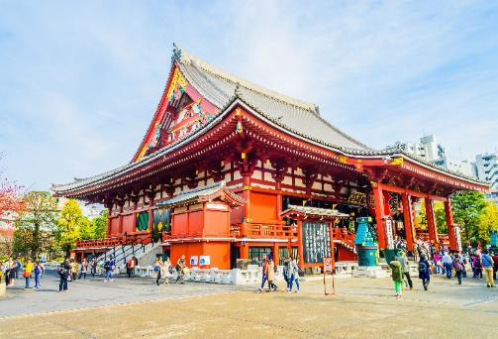
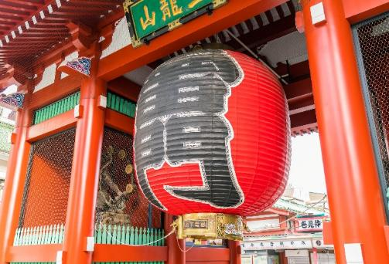

เที่ยง รับประทานอาหารกลางวัน ณ ภัตตาคาร
บ่าย ให้ท่านอิสระ ช้อปปิ้งชินจูกุ ย่านที่มีความเจริญอันดับหนึ่งของโตเกียว เป็นศูนย์รวมร้านค้าที่จัดแต่งอย่างหรูหราน่ารักหลากสไตล์ มีร้านค้าชื่อดังที่เป็นที่นิยมทั้งชาวญี่ปุ่นและนักท่องเที่ยวที่มาเยือน มีทั้งสินค้าแบรนด์เนม เสื้อผ้าแฟชั่น อุปกรณ์อิเล็กทรอนิกส์ กล้องถ่ายรูปดิจิตอล กิ๊ฟช็อป ขนม รวมถึงเครื่องสำอางยี่ห้อดังของญี่ปุ่นไม่ว่าจะเป็น KOSE, SHISEDO KANEBO, SK–II ในราคาถูกกว่าเมืองไทยและสินค้าอื่นๆ อีกมากมายที่ท่านสามารถเลือกซื้อเป็นของฝากกลับบ้านได้
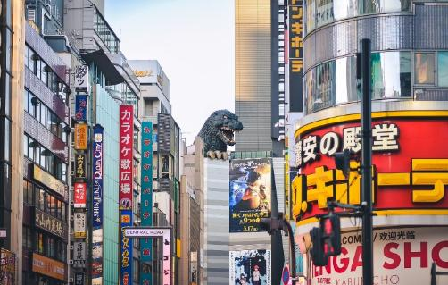
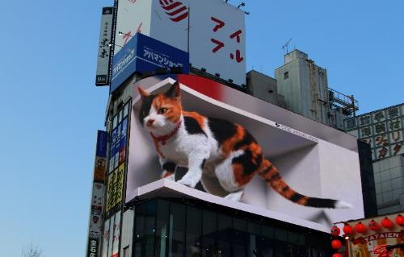

ค่ำ รับประทานอาหารค่ำ ณ ภัตตาคาร เมนูพิเศษ..บุฟเฟ่ต์ปิ้งย่าง
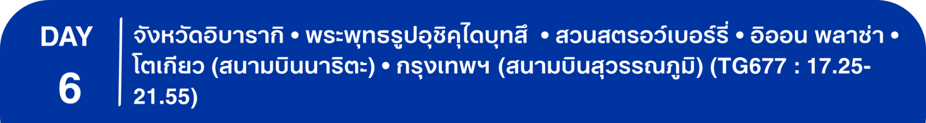
พักที่ NEW OTANI INN TOKYO หรือเทียบเท่า พักในเมืองโตเกียว

เช้า รับประทานอาหารเช้า ณ ห้องอาหารโรงแรม
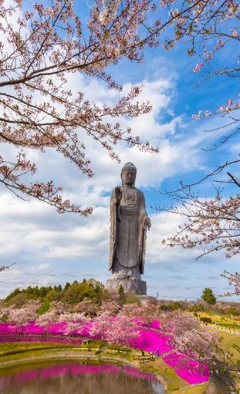
นำท่านเดินทางสู่ จังหวัดอิบารากิ ชม พระพุทธรูปอุชิคุไดบุทสึ ซึ่งในปี ค.ศ. 1995 ได้รับการบันทึกจากกินเนสบุ๊คว่า เป็นรูปปั้นที่หล่อจากทองสัมฤทธิ์ มีความสูงอยู่ที่ 120 เมตร (สูงที่สุดในโลก) ถือว่าเป็นพระพุทธรูปปางยืนสูงเป็นอันดับ 3 ของโลก นำท่านเดินทางสู่ สวนสตรอว์เบอร์รี่ ให้ท่านเพลิดเพลินกับการเก็บและลิ้มลองสตรอว์เบอร์รี่สดๆ จากต้นตามฤดูกาลของชาวญี่ปุ่นที่มีการปลูกอย่างพิถีพิถันและได้รับการดูแลเอาใจใส่ทุกกระบวนการทุกขั้นตอน ทําให้ผลไม้ของที่นี่นั้นมีขนาดใหญ่ และรสชาติหวานกว่าบ้านเราหลายเท่า หมายเหตุ..ผลไม้แต่ละชนิดขึ้นอยู่กับสภาพอากาศในแต่ละท้องถิ่น
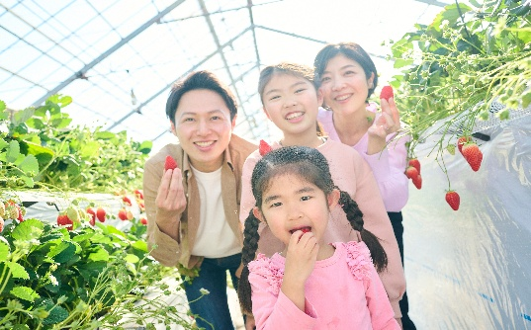
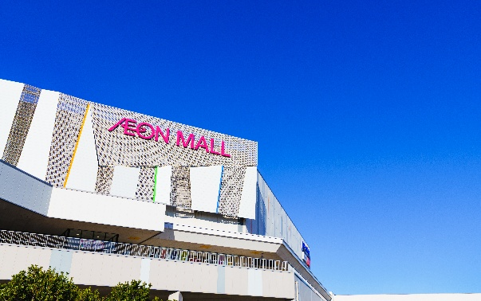

จากนั้นเชิญท่านอิสระช้อปปิ้ง อิออน พลาซ่า ช้อปปิ้งมอลล์ขนาดใหญ่ อิสระท่านได้เลือกซื้อสินค้าจากร้านค้าต่างๆ ไม่ว่าจะเป็นเสื้อผ้า กระเป๋า-รองเท้า ของแต่งบ้าน ของที่ระลึก ฯลฯ ภายในอาคารยังมี ห้างจัสโก้ ให้ท่านช้อปปิ้งเพลิดเพลินสนุกสนานกับการจับจ่ายสินค้าของร้าน 100 Yen ซึ่งสินค้าทุกๆ อย่างในร้านราคาชิ้นละ 100 เยน ไม่ลืมแวะซื้อของฝากทางกรุงเทพฯ อาทิ ขนมโมจิ, เบนโตะ, ผลไม้สด และแห้ง, ลูกอมขนมขบเคี้ยว ฯลฯ
เที่ยง อิสระรับประทานอาหารเที่ยงตามอัธยาศัย ณ อิออน พลาซ่า รับเงินสดที่ไกด์ 2,000 เยน / ท่าน
สมควรแก่เวลา กรุณาตรวจเช็คสัมภาระให้เรียบร้อย เพื่อเตรียมตัวเดินทางสู่สนามบินเพื่อกลับกรุงเทพฯ
17.25 น. ออกเดินทางสู่ กรุงเทพฯ โดยสายการบิน THAI AIRWAYS เที่ยวบินที่ TG677
- เที่ยวบินหรือเวลาอาจมีการเปลี่ยนแปลง ทั้งนี้ขึ้นอยู่กับสายการบินเป็นผู้กำหนด
- ขอสงวนสิทธิ์ในการเลือกที่นั่งบนเครื่องบิน เนื่องจากการจัดที่นั่งบนเครื่องบิน เป็นสิทธิ์ของเจ้าหน้าที่เช็คอิน ซึ่งทางบริษัทไม่สามารถเข้าไปแทรกแซงได้
กรณีผู้เดินทางต้องการขอวีลแชร์ที่สนามบิน กรุณาแจ้งกับทางบริษัททัวร์ฯ ทันที หลังจากที่ ท่าน ชำระเงินมัดจำค่าทัวร์เรียบร้อยแล้ว
หมายเหตุ : หากผู้เดินทางต้องการนำวีลเเชร์ส่วนตัวไปเอง จะต้องเป็นวีลแชร์ที่ไม่มีแบตเตอรี่

(บริการอาหารและเครื่องดื่มบนเครื่อง)
**การบริการอาหารและเครื่องดื่มบนเครื่องบิน เป็นบริการของสายการบิน ทั้งนี้อาจจะมีการเปลี่ยนแปลงได้ขึ้นอยู่กับนโยบายของสายการบิน โดยไม่ต้องเเจ้งให้ทราบล่วงหน้า**
21.55 น. ถึง กรุงเทพฯ โดยสวัสดิภาพ พร้อมความประทับใจ......... ☺ ☺ ☺ ☺

********ขอบคุณทุกท่านที่ใช้บริการ********
☺ ☺ ☺ ☺ ซื่อสัตย์ จริงใจ ห่วงใย เน้นบริการ คืองานของเรา ☺ ☺ ☺ ☺

**หมายเหตุ: โปรแกรมและราคาสามารถเปลี่ยนแปลงได้ตามความเหมาะสมโดยไม่ต้องแจ้งให้ทราบล่วงหน้าทางบริษัทฯ จะถือผลประโยชน์ของลูกค้าเป็นสำคัญ**

***ในกรณีที่ลูกค้าต้องออกตั๋วโดยสารภายในประเทศ (เครื่องบิน, รถทัวร์, รถไฟ) กรุณาติดต่อเจ้าหน้าที่ของบริษัทฯ เพื่อเช็คว่ากรุ๊ปมีการคอนเฟิร์มเดินทางก่อนทุกครั้ง เนื่องจากสายการบินอาจมีการปรับเปลี่ยนไฟล์ทบิน หรือเวลาบิน โดยไม่ได้แจ้งให้ทราบล่วงหน้า ทางบริษัทฯ จะไม่รับผิดชอบใดๆ ในกรณี ถ้าท่านออกตั๋วภายในโดยไม่แจ้งให้ทราบและหากไฟล์ทบินมีการปรับเปลี่ยนเวลาบิน เพราะถือว่าท่านยอมรับในเงื่อนไขดังกล่าว***
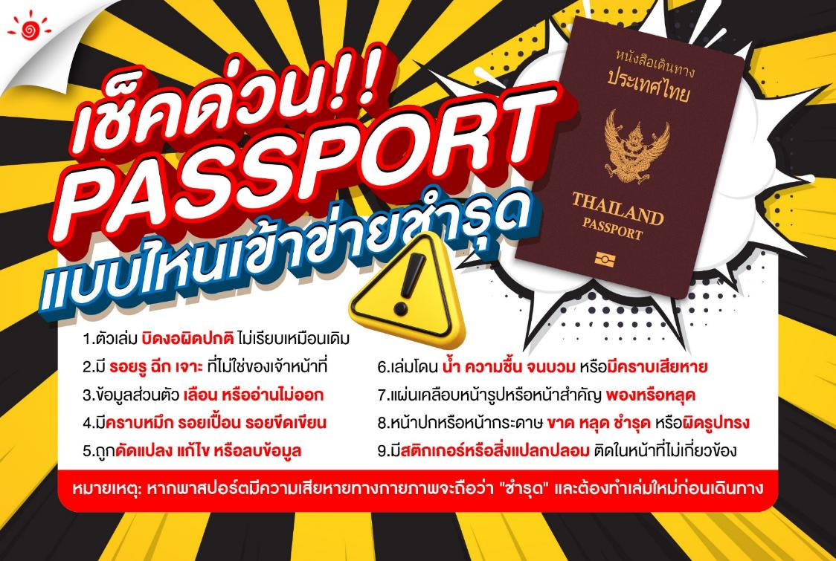

อัตราค่าบริการ (ราคาต่อท่าน)
คณะจอยทัวร์ขั้นต่ำ 15 ท่านออกเดินทางพร้อมไกด์ไทย

วันเดินทาง | ราคาทัวร์ผู้ใหญ่  พักห้องละ 2-3 ท่าน  (15 ท่านออกเดินทาง) | ราคาเด็กพักกับผู้ใหญ่ 2 ท่าน  อายุ 2 – 11 ปี  มีเตียง | ราคาเด็กพักกับผู้ใหญ่ 2 ท่าน  อายุ 2 – 4 ปี  ไม่มีเตียง | พักเดี่ยว  จ่ายเพิ่ม | ราคา  ไม่รวมตั๋ว
11 – 16 เม.ย. 69  (วันหยุดสงกรานต์) | 73,999  บาท / ท่าน | 67,999  บาท / ท่าน | 60,999  บาท / ท่าน | 14,000  บาท / ท่าน | 37,999  บาท / ท่าน

